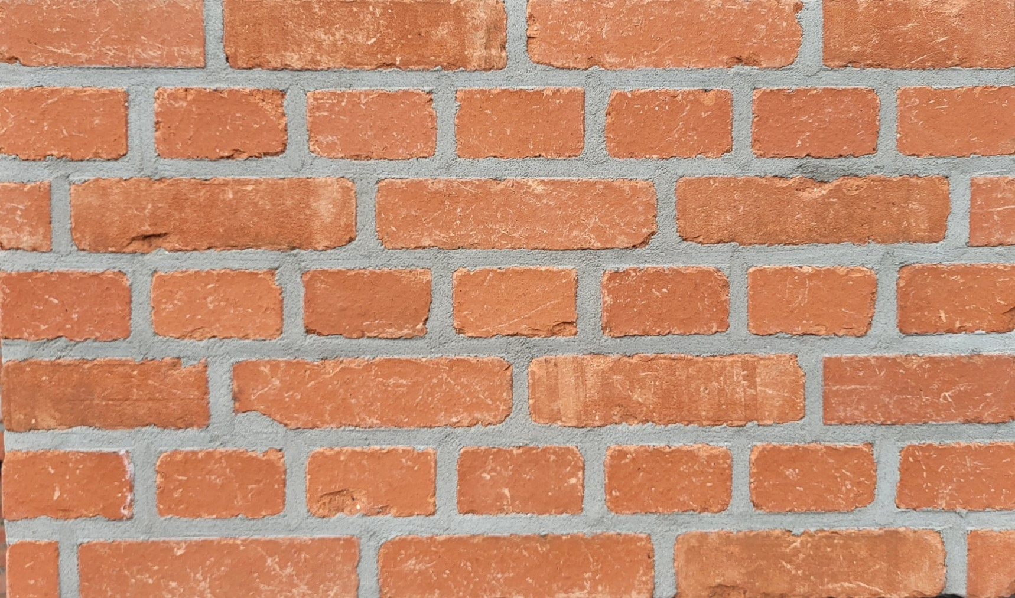
BLAUWBOSSEN

Kleur

De gevelstenen zijn rood , in de massa gekleurd, met kleur-op-kleur bezanding.

Samenstelling

De basis van deze gevelstenen is een zorgvuldig geselecteerde mengeling van klei uit de Noorderkempen uit het kwartair tijdvak en zand van dezelfde groeve, met toevoeging van minerale toeslagstoffen. Deze volle gevelstenen worden geproduceerd met een strengpersmachine. De gevelstenen hebben een homogene structuur, zijn vrij van kalkinsluitsels en zijn helklinkend. Zij worden oxiderend gebakken op een temperatuur hoger dan 1100°C.

Visuele karakteristieken

De gevelstenen hebben ongelijkmatige randen. Ze worden handgesorteerd op kleurafwijkingen. De oppervlaktestructuur is verouderd (getrommeld) en glad met onregelmatige bezanding.

Specificaties
- Formaat Benaming Afmeting (lxbxh) in mm
M50 Module 50 190*89*48
Overige formaten zijn beschikbaar in overleg/op aanvraag.

- Oppervlaktetextuur : verouderd (getrommeld) en glad met onregelmatige bezanding
- Uitzicht : egaal
- Kleur : rood

Prestatiecriteria
 |  |  | Europese Norm EN 771-1, categorie I, HD
Maattolerantie |  |  | T2
Maatspreiding |  |  | R2
Gemiddelde genormaliseerde druksterkte |  |  | 40N/mm²
Gehalte active oplosbare zouten |  |  | S2
Gehalte oplosbaar sulfaat |  |  | <= 0,10% m/md
Wateropneming |  |  | 5% m/md
Initiële wateropzuiging |  |  | 0 – 0,5 kg/m²/min (zeer weinig zuigend)
Vorst/dooibestandheid |  |  | F2, vorstklasse D
Bouwstoffenbesluit |  |  | K21271 – vormgegeven bouwstof  Toepassing: in bouw(werken) / in of op de bodem  of oever van een oppervlaktewaterlichaam

